**Persona | Klara Allraun**

„Ich habe keine Zeit, mich intensiv mit neuen Systeme zu beschäftigen. Ich brauche schnelle und effiziente Lösungen! “

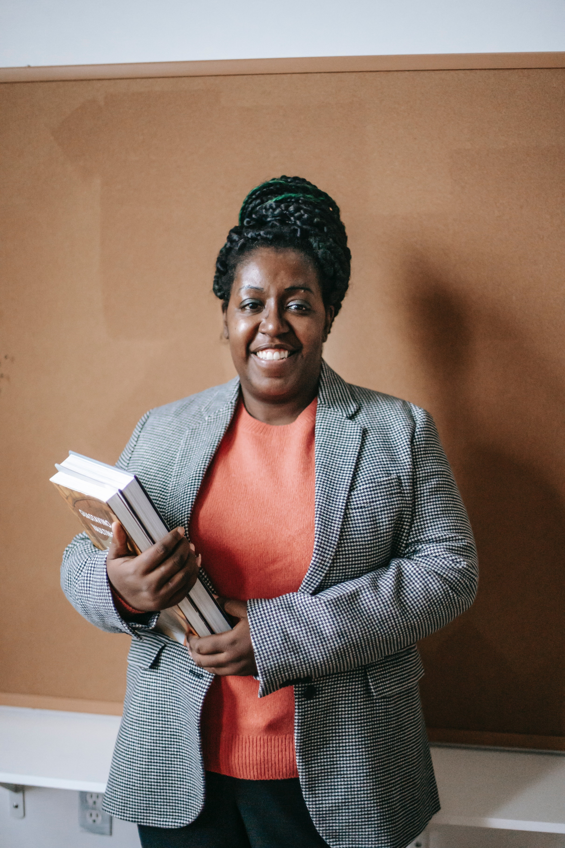

Demografie

|  |  |
| --- | --- |
| **Alter** | 43 Jahre |
| **Geschlecht** | weiblich |
| **Beruf** | Gymnasiallehrerin für Biologie und Chemie |
| **Wohnort** | Hessen |

Eigenschaften

|  |  |
| --- | --- |
| Technik-Affinität |  |
| Ordnung |  |

Kurzbeschreibung

Klara vermittelt mit großer Freude Wissen an ihre Schüler und wendet dabei gerne verschiedene Methoden an. Einfache technische Systeme sieht sie durchaus als hilfreich an und würde sie gerne in ihre Arbeit integrieren, allerdings fehlt ihr aufgrund des großen organisatorischen Aufwands rund um den Unterricht, die Zeit, sich in neue Systeme einzuarbeiten.

Ziele

* Schülern nachhaltig Wissen vermitteln
* Unterrichten statt Verwalten und Organisieren
* Gezielt digital unterrichten, sodass ein Mehrwert für Schüler und Lehrer entsteht

Pain Points

* Hoher Organisatorischer Aufwand rund um den eigentlichen Unterricht
* Breit verteilte und schwierige Kommunikation sowie digitale Betreung der Schüler
* Viele Lücken im Wissen der Schüler durch den Online-Unterricht
* Ungleiche Bedingungen in der technischen Ausstattung der Schüler
* Überforderung aufgrund der vielen verschiedenen Angebote

Verhaltensweisen

* Aus Überforderung bleibt sie lieber bei dem was sie bereits kennt und wobei sie sich sicher fühlt
* Unterrichtet lieber präsent und mit Papier und Methoden in der Klasse

Genutzte Systeme

* **Analog**: Lehrerkalender, Unterrichtsmaterialien
* **Digital**: Schul-Cloud, Videoplattform (Jitsi), digitaler Kalender, verschiedene Chatsysteme